文档约定主要是指本设计说明书的排版约定，正文风格为：

标题 1：黑体，二号，粗体；

标题 2：宋体，三号，粗体；

标题 3：宋体，四号，粗体；

标题 4：宋体，四号，粗体；

正文：仿宋，小四号；

菜谱详情页添加选择数量的页面（淘宝）

购物车增加多选框

后台菜谱详情添加标签

## 3.4 购物车管理

### 3.4.1 模块描述

在该模块用户可以将自己想要购买的，内容为菜谱中的材料经过自己对所需菜品数量的增加或减少，以其为一份单位，将其加入购物车，并在购物车中增加或是减少份数，并显示总共的价格。

### 3.4.2 程序功能描述

1.在菜谱详情页面点击加入购物车，在弹出的窗口中选择自己想要的菜品，点击确定完成加入购物车的操作。

2.在主界面点击购物车图标跳转到购物车界面。

3.对购物车中想要购买的菜品点击前面的多选框，购物车底部显示所选菜品的总价格。

4.点击提交订单完成付款。

### 3.4.3输入输出格式

### 3.4.3.1输出格式

|  |  |  |  |  |
| --- | --- | --- | --- | --- |
| 标识符 | 名称 | 数据格式 | 数据约束 | 输出目标 |
| name | 菜谱名 | varchar | 非空 | 购物车页 |

### 3.4.4流程处理

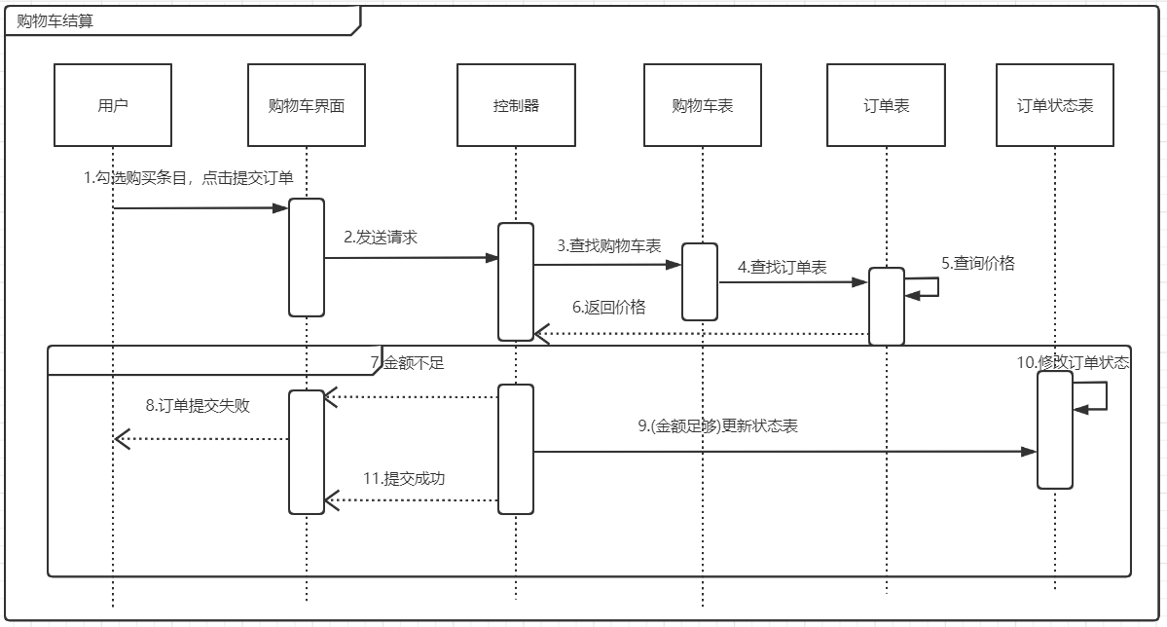

## 3.5 菜谱管理（后台）

### 3.5.1 模块描述

在店铺的网页后台端可以以菜谱列表的形式查看项目中已上架的菜谱、已下架的菜谱，搜索菜谱名，按照菜系，分页查看菜谱列表。点击相应的菜谱后展示菜谱详情修改页，可以对名称、步骤、用料进行修改，支持上架、下架的操作。

### 3.5.2 程序功能描述

1.点击搜索栏，输入菜谱名可查询到相应的菜谱。

2.点击“菜系”下拉框，选择“全部”或者单一菜系查看相应的菜谱，在单个菜谱的右边以绿/红的背景状态+文字直观显示是否已上架的状态。

3.点击底部的分页组件查看选中页面的菜谱。

4.点击菜谱名或周边空白处进入详情修改页面。

5.在修改页对名称、步骤、原料进行修改，点击“修改按钮”保存。

6.点击“上架”按钮上架菜谱，按钮变成“下架”功能，下架操作相同。

### 3.5.3输入输出格式

### 3.5.3.1输入格式

|  |  |  |  |  |
| --- | --- | --- | --- | --- |
| 标识符 | 名称 | 数据格式 | 数据约束 | 输入来源 |
| name | 菜谱名称 | varchar | 非空 | 菜谱管理页 |

|  |  |  |  |  |
| --- | --- | --- | --- | --- |
| 标识符 | 名称 | 数据格式 | 数据约束 | 输入来源 |
| method | 步骤描述 | varchar | 非空 | 菜谱管理页 |

|  |  |  |  |  |
| --- | --- | --- | --- | --- |
| 标识符 | 名称 | 数据格式 | 数据约束 | 输入来源 |
| weight | 用量 | varchar | 非空 | 菜谱管理页 |

### 3.5.3.2输出格式

|  |  |  |  |  |
| --- | --- | --- | --- | --- |
| 标识符 | 名称 | 数据格式 | 数据约束 | 输出目标 |
| name | 菜谱名称 | varchar | 非空 | 菜谱管理页 |

|  |  |  |  |  |
| --- | --- | --- | --- | --- |
| 标识符 | 名称 | 数据格式 | 数据约束 | 输出目标 |
| method | 步骤描述 | varchar | 非空 | 菜谱管理页 |

|  |  |  |  |  |
| --- | --- | --- | --- | --- |
| 标识符 | 名称 | 数据格式 | 数据约束 | 输出目标 |
| weight | 用量 | varchar | 非空 | 菜谱管理页 |

### 3.5.4流程处理

### 3.5.4.1搜索菜谱操作

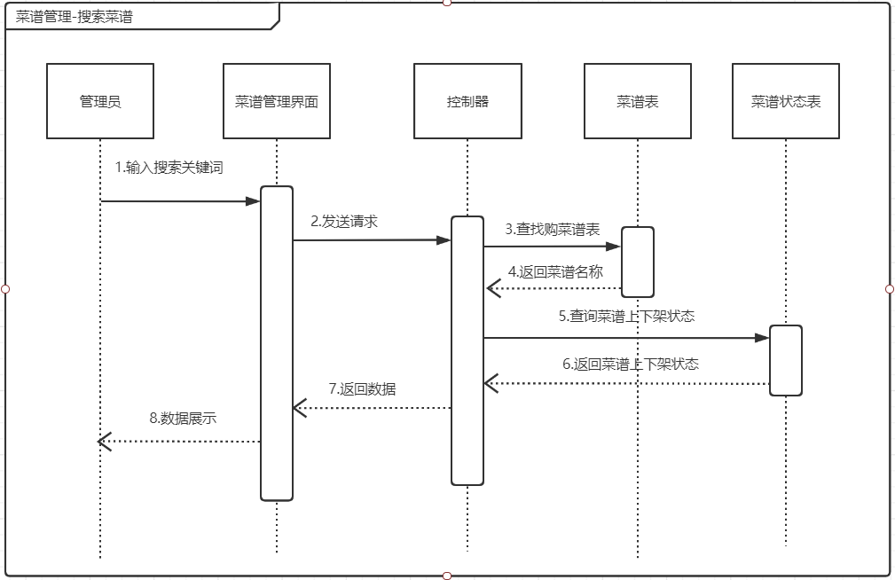

### 3.5.4.2修改菜谱操作

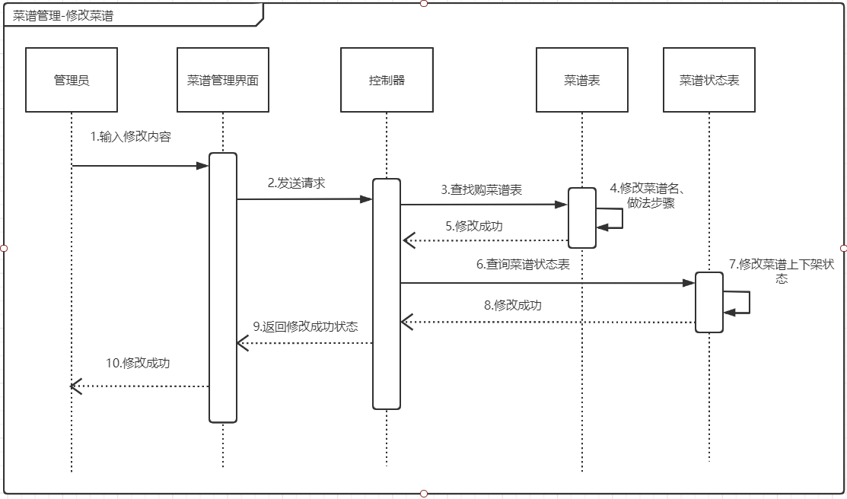

## 3.6 订单查看（前后台）

### 3.6.1 模块描述

移动端的订单页面可以看到用户最经常点的菜，可以查看自己的全部订单，点击单个订单查看详细的订单信息。

网页端的订单查看页面显示全部订单，单个订单的详情中可以查看详细的订单信息。

### 3.6.2 程序功能描述

移动端：

1. 在主界面点击“订单”图标进入订单页面。
2. 顶部显示用户最经常点的三道菜，点击进入相应的菜谱详情页查看。
3. 中下部显示用户的全部订单，点击单个订单进入订单详情页。
4. 订单详情页中显示订单的状态，菜谱，订单信息块显示订单号码、下单时间、配送地址、手机号等信息。
5. 若是进行中的订单可以点击“取消订单”按钮取消订单，“致电商家”按钮呼出拨号界面联系商家。

网页端：

1. 订单列表页面显示订单编号、配送方式等简易信息，点击下方分页跳转组件查看更多的订单。
2. 点击“订单详情”进入订单详情页。
3. 订单详情页中显示订单的用户地址、手机号、昵称、订单内容信息

### 3.6.3输入输出格式

### 3.6.3.1移动端输出格式

|  |  |  |  |  |
| --- | --- | --- | --- | --- |
| 标识符 | 名称 | 数据格式 | 数据约束 | 输出目标 |
| name | 菜谱名称 | varchar | 非空 | 订单页 |

|  |  |  |  |  |
| --- | --- | --- | --- | --- |
| 标识符 | 名称 | 数据格式 | 数据约束 | 输出目标 |
| price | 价格 | Double | 非空 | 订单页 |
| 标识符 | 名称 | 数据格式 | 数据约束 | 输出目标 |
| name | 超市名称 | varchar | 非空 | 订单页 |

### 3.6.3.2网页端输出格式

|  |  |  |  |  |
| --- | --- | --- | --- | --- |
| 标识符 | 名称 | 数据格式 | 数据约束 | 输出目标 |
| user_name | 用户昵称 | varchar | 非空 | 订单查看页 |

|  |  |  |  |  |
| --- | --- | --- | --- | --- |
| 标识符 | 名称 | 数据格式 | 数据约束 | 输出目标 |
| phone | 手机号码 | varchar | 非空 | 订单查看页 |

|  |  |  |  |  |
| --- | --- | --- | --- | --- |
| 标识符 | 名称 | 数据格式 | 数据约束 | 输出目标 |
| address | 地址 | varchar | 非空 | 订单查看页 |

### 3.6.4流程处理

### 订单查看

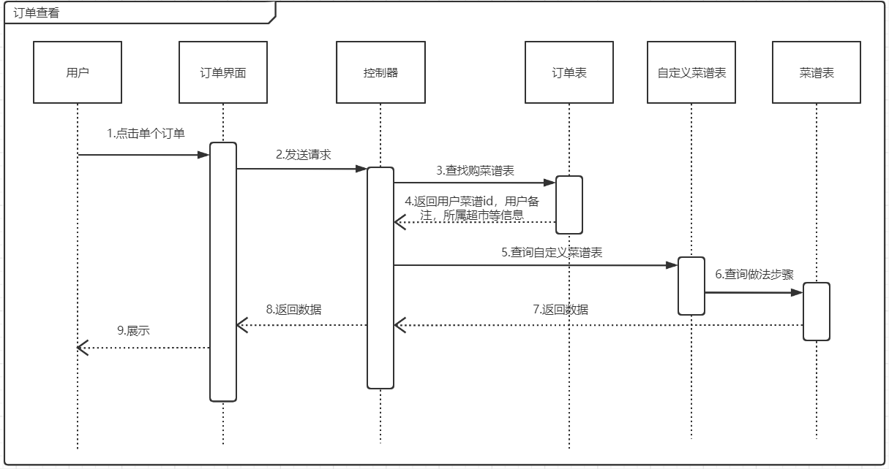

## 3.7 修改个人信息

### 3.7.1 模块描述

用户通过“我的”页面可以查看详细个人信息，个人信息页面包括对用户头像、地址、标签的修改。

### 3.7.2 程序功能描述

1.点击头像，用户自己选择本地头像，选择自己的头像完成上传

2.点击配送地址的修改图标，编辑地址。

3.点击订阅标签的修改图标，订阅或取消订阅菜品标签。

### 3.7.3 输入输出格式

### 3.7.3.1输入格式

|  |  |  |  |  |
| --- | --- | --- | --- | --- |
| 标识符 | 名称 | 数据格式 | 数据约束 | 输入来源 |
| user_name | 用户昵称 | varchar | 非空 | 个人信息页 |

|  |  |  |  |  |
| --- | --- | --- | --- | --- |
| 标识符 | 名称 | 数据格式 | 数据约束 | 输入来源 |
| signature | 个性签名 | varchar | 非空 | 个人信息页 |

|  |  |  |  |  |
| --- | --- | --- | --- | --- |
| 标识符 | 名称 | 数据格式 | 数据约束 | 输入来源 |
| address | 收货地址 | varchar | 非空 | 个人信息页 |

|  |  |  |  |  |
| --- | --- | --- | --- | --- |
| 标识符 | 名称 | 数据格式 | 数据约束 | 输入来源 |
| tag | 标签 | varchar | 非空 | 个人信息页 |

### 3.7.3.2输出格式

|  |  |  |  |  |
| --- | --- | --- | --- | --- |
| 标识符 | 名称 | 数据格式 | 数据约束 | 输出目标 |
| user_name | 用户昵称 | varchar | 非空 | 个人信息页 |

|  |  |  |  |  |
| --- | --- | --- | --- | --- |
| 标识符 | 名称 | 数据格式 | 数据约束 | 输出目标 |
| signature | 个性签名 | varchar | 非空 | 个人信息页 |

|  |  |  |  |  |
| --- | --- | --- | --- | --- |
| 标识符 | 名称 | 数据格式 | 数据约束 | 输出目标 |
| address | 收货地址 | varchar | 非空 | 个人信息页 |

|  |  |  |  |  |
| --- | --- | --- | --- | --- |
| 标识符 | 名称 | 数据格式 | 数据约束 | 输出目标 |
| tag | 标签 | varchar | 非空 | 个人信息页 |

### 3.7.4流程处理

### 3.7.4.1地址修改

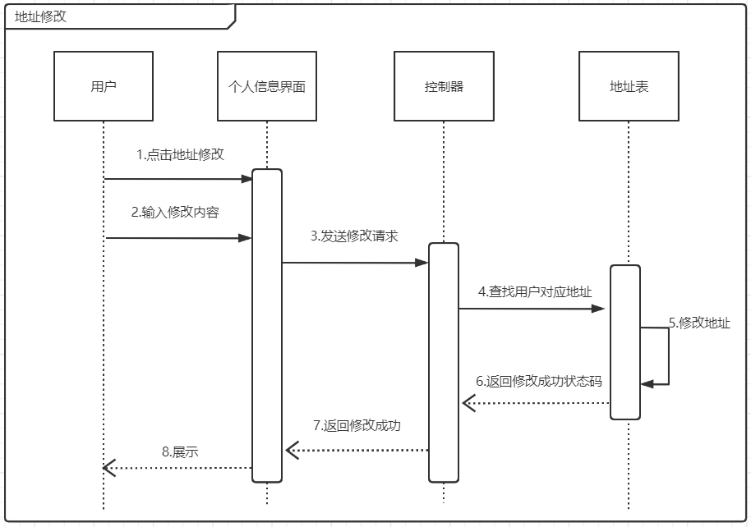

### 3.7.4.2订阅标签修改

